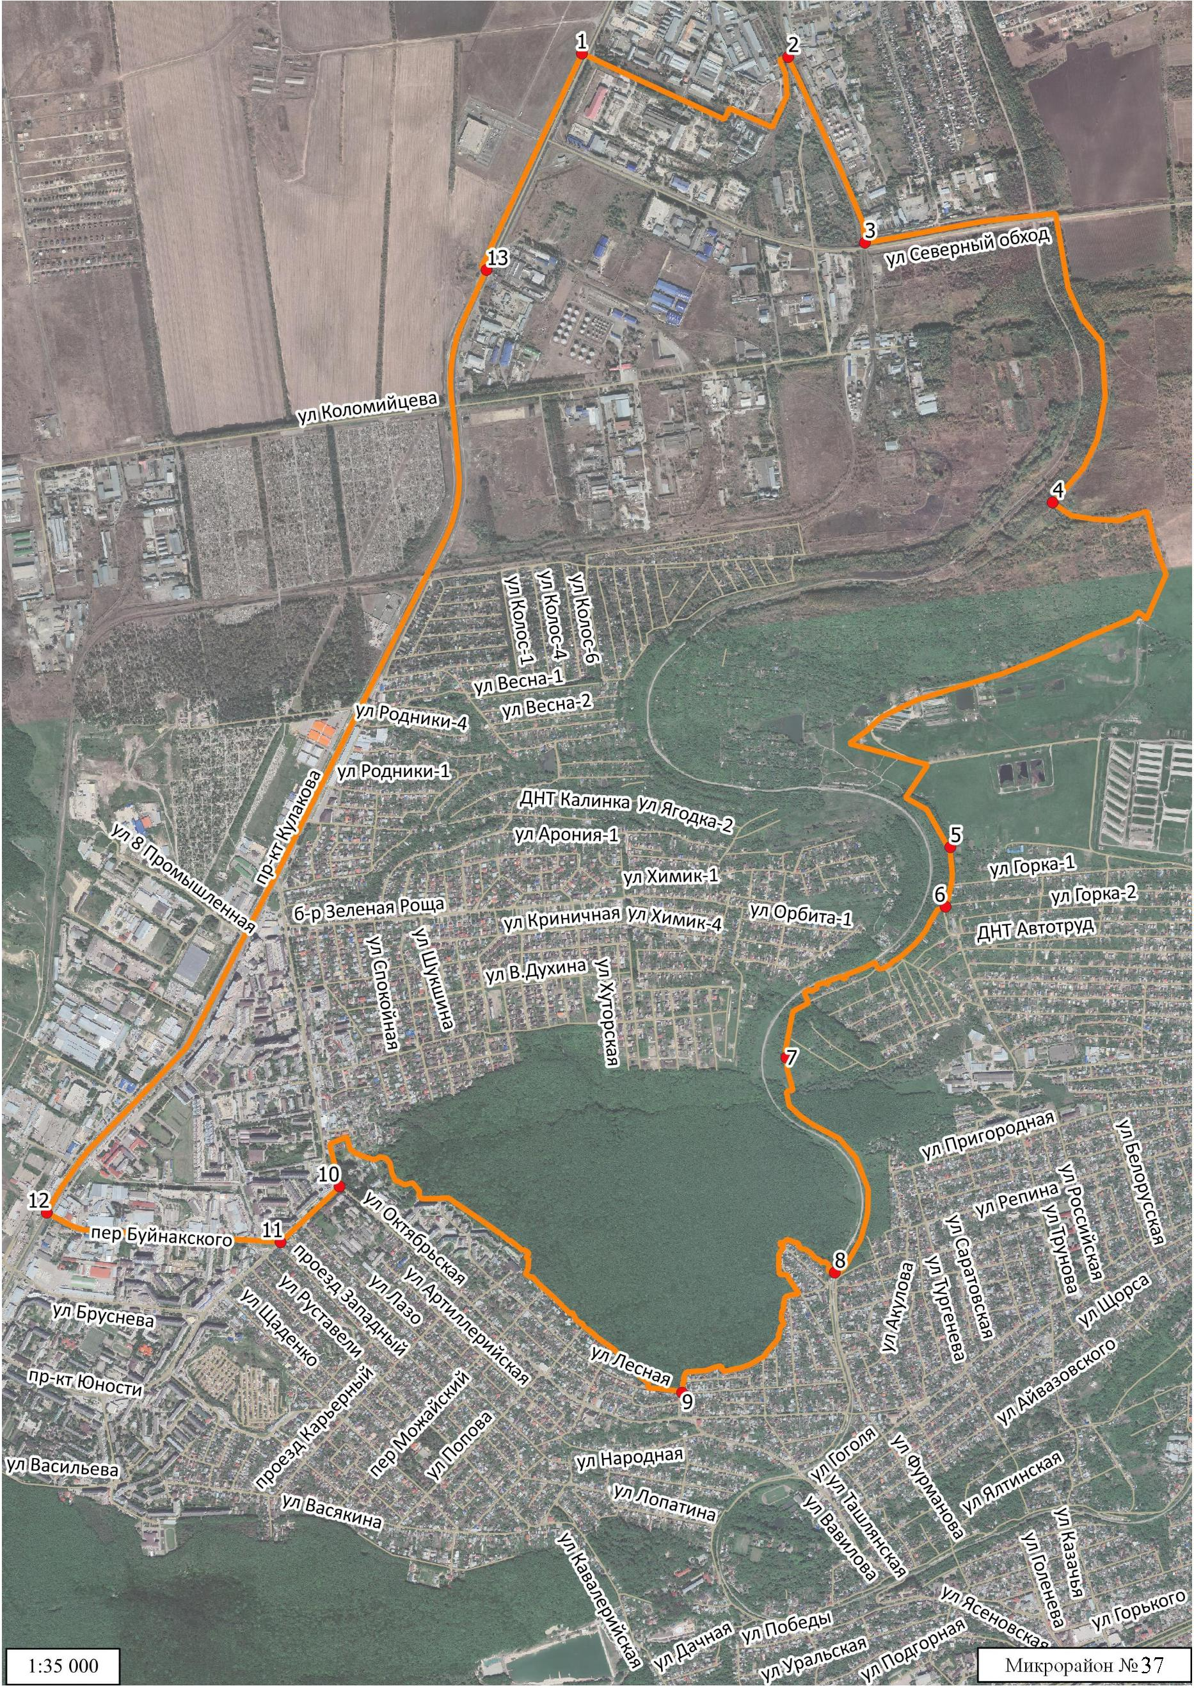

2

Председатель

Ставропольской городской Думы Г.С.Колягин